Curso de HTML5 y CSS3

Curso de HTML5 y CSS3
Hola amigos en este curso de html5 como crear mi web les trae otra nueva entrega pero esta vez con lo que está de moda un curso de HTML5 y CSS3 que es lo que esta ahora en el diseño y programacion de páginas web, el HTML5 y CSS3, en esta ocasión vamos a aprender a armar nuestra propia página web, con HTML5 y CSS3 y que sea autoajustable o mejor dicho Responsive Web Design o diseño auto ajustable.
Para maquetar nuestra página en este Curso de HTML5 y CSS3 necesitamos un editor puede ser simple y un navegador para ir viendo los las transformaciones que vamos haciendo yo en lo particular utilizo como editor de código Sublime Text y Notepat++ pero bueno el editor es su elección y por el navegador recomiendo que sean firefox o chrome y en caso que utilicen internet Explorer descárguense la última versión.
Bueno con estos puntos claros podemos empezar a armar la estructura de nuestra página web
Lo primero que vamos hacer en este curso de HTML5 y CSS3 es el código HTML5 para lo que crearemos un documento en blanco con el nombre de “index.html” y luego los estilos CSS3, bueno empezamos
Escribimos la cabecera de la página
<!DOCTYPE html/>
<html lang="es">
<head>
<meta charset="utf-8" />
<meta name="description"content="Curso de HTML5" />
<title>Curso de HTML5 y CSS3 </title>
<link rel="stylesheet" href=" stylo.css" />
</head>
Bueno esta es la parte de la cabecera de nuestra web ahora le explico cómo funciona primero pusimos la etiqueta <!DOCTYPE html/> esto significa que empezamos a programar nuestra web conHTML5.
Luego escribimos la etiqueta de apertura <html lang="es"> y le establecemos el lenguaje español en nuestro caso esto es para que nos res conozca los caracteres latinos y no tengamos problemas con esos signos raros.
Luego abrimos y serramos la etiqueta <head> </head> y en ella escribimos el <meta charset="utf-8" /> para los signos de puntuación también una meta con la descripción de nuestra página web que es esta <meta name="description"content="Curso de HTML5" />
También incluimos el titulo de nuestra pagina con la etiqueta <title>El titulo de tu web </title>
Una vez añadida la etiqueta title enlazamos una hoja de estilo con el nombre “stylo.css” en la cual estará el código CSS3 que vamos a crear para maquetar nuestra web <link rel="stylesheet" href=" stylo.css" /> luego serramos la etiqueta </head> y continuamos con el cuerpo de la página, y estaría estructurado de la siguiente manera solo tenemos que agregar el siguiente código.
<body>
</body>
</html>
Con esto ya tenemos el cuerpo de nuestra página programada en HTML ahora empezamos a introducir el contenido con etiquetas HTML5 obvio que pensaban que era con HTML4 bueno lo primero que creamos es la cabecera de nuestra página con la etiqueta <header></header>
Y dentro de este header creamos un div e introducimos un texto para describirlo en este caso nuestra cabecera seria la siguiente.
<header>
<h1>Esta es la cabecera de nuestro sitio web</h1>
</header>
Ahora creamos una etiqueta <nav></nav> para la botonera y quedaría así
<nav>
Esta es nuestra botonera
</nav>
Ahora creamos el cuerpo del la mayor parte del contenido de nuestra web para esto creamos una etiqueta <section></section> y dentro de esta metemos otro section parecido pero con id diferentes y también agregamos las etiquedas <article></article> y <aside></aside>
En este caso nuestro código HTML5 quedaría así
<section id="contenedor">
<section id="principal">
Esto es una seccion
<article>
Esto es un article
</article>
</section>
<aside>
Esto es un aside
</aside>
</section>
Ahora lo que nos falta es el pie de página y para esto utilizamos las etiquetas </footer></footer>
Que el código sería el siguiente
<footer>
Este es el pie de nuestra página
</footer>
Bueno con todo esto explicado ahora les pongo el código HTML5 complete para que lo estudien y vean como está estructurado y para pasar a maquetar con CSS3 .
Ahora procedemos a maquetar nuestra página HTML5 con puro código CSS3 y que todo se ajuste a cualquier pantalla donde se esté visualizando.
Bueno empecemos lo primero que vamos a definir e el atributo de todo el HTML para esto lo primero que hacemos es un * y entre llaves ponemos el código que queremos establecerle al documento completo en este caso yo solo les voy a establecer dos valores que es el margen y el padding
*{
margin: 0;
padding: 0;
}
Ahora establecemos la tipografía de nuestro sitio web para eso tenemos que utilizar la el atributo de CSS 3 que es @font-face y lo que les vamos a establecer a este atributo son 2 mandatos que el tipo de letras y el estilo sea normal
@font-face {
font-weight:normal;
font-style:normal;
}
Si has hecho todo bien nuestro índex tendría que estar quedando así
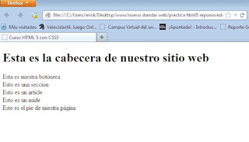
De lo contrario revisa el código no valla hacer que has cometido un error , Bueno uno vez con esto así en caso de que no hayas cometido ningún error proseguimos con el curso.
Y ahora continuamos con el siguiente bloque de código CSS3 que corresponde al body en este caso al bodi lo primero que les vamos a decir es que tenga un background blanco un color de letras naranja una tipografía o tipo de letra Helvética, Verdana y un tamaño de letras de 2em entonces nuestro código CSS3 sería el siguiente
body{
background: #FFF;
color:#F60;
font-family:Helvetica, Verdana;
font-size: 2em;
}
Ahora lo que hacemos es que al h1 que está dentro del <header> es establecerles los parámetros de cómo queremos que sea para estos le ponemos el siguiente código CSS3.
h1{
color:#F60;
margin:0.25em auto;
text-align:center;
text-shadow: 5px 5px 10px rgba(255,255,255,o.5);
}
En este código lo primero que establecimos fue el color de las letras del <h1> en este caso (color:#F60;) que corresponde al naranja, luego el margin es espacio que va a tener de los demás elementos. También establecimos el text-aling:cener; esto es para alinear el texto al centro y algo muy importante que no se puede quedar es el atributo (text-shadow: ) que ya lo explique en un post anterior por eso creo que no hay necesidad de explicarlo aquí nuevamente.
Como ya agregamos los estilos del <body> y del <h1> que está dentro del <header> nuestra página tendría que estar quedando de la siguiente manera.
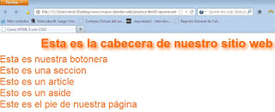
Si se fijan nuestro documento HTML a cambiado mucho y en el h1 se nota una sombra la cual la establecimos con el atributo (text-shadow: ) si tu imagen va quedando igual que esta sigamos adelante, en caso contrario te recomiendo volver atrás y revisar el código haber en que has fallado.
Bueno seguimos maquetando nuestro index.html ahora vamos a establecer el color de fondo de la cabecera que en este caso seria nuestra etiqueta <header></header> para ello vamos a ponerle un background:#DEDEDE; que corresponde a un gris también un border-radius:0.25em; para ponerles los bordes medio redondeados en margin que va a tener de los otros elementos donde les ponemos (margin:0.25em auto) con esto les indicamos al <header> que tome un margin de arriba de 0.25em y a los lados se centre con el atributo (auto).
Y algo nuevo que incorpora CSS 3 para que nuestros sitios puedan ser auto ajustables es el (max-width ) y el ( min-height) con estos atributos no le establecemos márgenes variables a nuestros documentos HTML donde les indico que le tamaño máximo o max-width va hacer el que queramos y el tamaño mínimo min-height también va hacer el que le establezcamos, o sea ya nuestros documentos no van a tener un tamaño fijo si no que van a varias dependiendo el tamaño de la pantalla que los este visualizando.
Con esto claro solo queda establecer el padding y alinear el texto lo cual lo hacemos con las etiquetas ( padding:0.25em;) y (text-aling:center;)
Con esto el código para nuestro <header> seria el siguiente.
header {
background:#DEDEDE;
border-radius:0.5em;
margin: 0.5em auto;
max-width:960px;
padding:0.25em;
text-align:center;
}
Ahora si visualizamos nuetro documento tendría que tener el siguiente aspecto
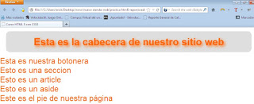
Bueno si todo va bien seguimos maquetando nuestro sitio, y se nos presenta el siguiente problema si se han fijado la botonera y el pie de página vendrían siendo algo parecido a la etiqueta < header> </header> si te lo imaginaste estas en lo correcto y para ahorrar tiempo y en escribir todo este código nuevamente solo tendremos que agregar a la etiqueta header las las etiquetas nav y footer que quedaría de la siguiente manera.
header ,nav,footer{
background:#DEDEDE;
border-radius:0.5em;
margin: 0.5em auto;
max-width:960px;
padding:0.25em;
text-align:center;
}
Si visualizamos nuestro documento esto quedaría asi.
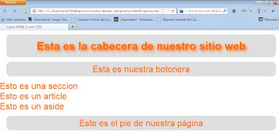
Si vemos a nuestro sitio ya le falta muy poco por maquetar solo el <section></section> y el <aside></aside> lo cual vamos a explicar de inmediato.
Si nos fijamos en el index creamos un <section> con un ID contenedor o sea este <section id="contenedor"> y otro <section id="principal"> bueno como como tenemos identificados nuestros section lo que vamos hacer es crear en la hoja de estilo lo estilos correspondiente pero en este caso vamos a ponerle una armoadilla o gato (#) al cual vamos hacer referencias de la siguiente manera section#contenedor y section#principal.
Primero escribimos el section#contenedor y les ponemos un margin de 0.2em y auto a los lados para que se centre, luego max-width:960px; les decimos que el tamaño máximo que va a tener este section es de 960px, les ponemos un padding de 0 y un tex-aling: center para que el contenido se centre.
En conclusión nuesto código CSS3 para el section contenedor sería el siguiente
section#contenedor{
margin:0.2em auto;
max-width:960px;
padding:0;
text-align:center;
}
Ahora seguimos con el section#principal. A este le decimos que tenga un background o color de fondo un border-radius para que tenga border curvos, y otro atributo que añade CSS 3 es display:inline-block; esto le indica a nuestro section que todo lo que venga dentro del será visto como bloques y les añadimos el atributo vertical-align:top este nuevo atributo de CSS3 viene a sustituir al float del css anterior esto le indica a nuestro section que alinee todo verticalmente y que sea en la parte superior.
Luego les indicamos que tome un tamaño de un 65% del section contenedor lo otro ya lo sabemos por eso no lo explico y les pongo el siguiente código.
Si notan que puse el <aside> en este código es porque quiero que tenga la misma forma que el section principal solo que a este les vamos a dar un tamaño mas pequeño en la parte de abajo
section#principal, aside{
background:#F1F1F1;
border-radius:0.5em;
display: inline-block;
margin:0.25em auto;
max-width:960px;
min-height:200px;
padding:0.25em;
text-align:center;
vertical-align:top;
width:65%;
}
Si han hecho todo bien nuestro documento iría quedando de la siguiente manera corte la imagen para que puedan ver cómo va quedando el aside.
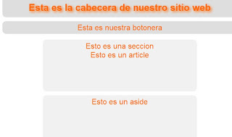
Como le explique arriba tenemos que establecerle el porcentaje que va a tomar el aside del section en este caso con un 30% quedaría bien mas debajo de ese código escribimos el siguiente
aside{
width:30%;
}
Ahora si actualizamos nuestro navegador todo se vería de la siguiente manera.
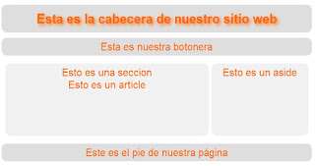
Bueno ahora solo nos falta darle estilo al article, este será sencillo solo tenemos que ponerle un color de fondo distingo a fondo actual para ellos les ponemos un brackground:#000; que corresponde al negro, luego un border-radius para las esquinas curvas y les ponemos un alto mínimo con el atributo min-height: de 140px; y un padding: de 0.25em con esto quedaría listo nuestro article.
article{
background:#011E30;
border-radius: 0.5em;
min-height:140px;
padding:0.25em;
}
Si has copiado bien todo el código esta tendría que ser la imagen final de nuestro documento.
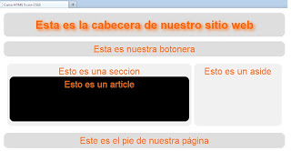
Ahora si te fijas en el navegador reduciendo el tamaño de la ventana veras como todo se ajusta al tamaño de la ventana, esto lo obtuvimos porque trabamos con los tamaños en (em) y no en (px) también porque los atributos max-width y min-height.
Bueno aquí les dejo una toma de mi navegador reducido a lo que simula una pantalla de un celular.
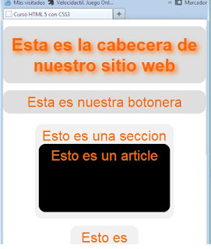
Espero y les aya gustado el tutorial y será hasta la próxima gracias y dejen sus sugerencias así seguimos mejorando el blogs y colocando tutoriales de calidad.
Aquí les dejo los codigos del curso completo.
index.html
<!DOCTYPE html/>
<html lang="es">
<head>
<meta charset="utf-8" />
<meta name="description"content="Practica de html 5" />
<title>Curso de HTML5 y CSS3 </title>
<link rel="stylesheet" href="stylo.css" />
</head>
<body>
<header>
<h1>Esta es la cabecera de nuestro sitio web</h1>
</header>
<nav>
Esta es nuestra botonera
</nav>
<section id="contenedor">
<section id="principal">
Esto es una seccion
<article>
Esto es un article
</article>
</section>
<aside>
Esto es un aside
</aside>
</section>
<footer>
Este es el pie de nuestra p&aacute;gina
</footer>
</body>
</html>
stylo.css
*{
margin: 0;
padding: 0;
}
@font-face {
font-weight:normal;
font-style:normal;
}
body{
background: #FFF;
color:#F60;
font-family:Helvetica, Verdana;
font-size: 2em;
}
h1{
color:#F60;
margin:0.25em auto;
text-align:center;
font-size:1.25em;
text-shadow: 5px 5px 10px rgba(255,255,255,o.5);
}
header,nav,footer {
background:#DEDEDE;
border-radius:0.5em;
margin: 0.5em auto;
max-width:960px;
padding:0.25em;
text-align:center;
}
section#contenedor{
margin:0.2em auto;
max-width:960px;
padding:0;
text-align:center;
}
section#principal, aside{
background:#F1F1F1;
border-radius:0.5em;
display: inline-block;
margin:0.25em auto;
max-width:960px;
min-height:200px;
padding:0.25em;
text-align:center;
vertical-align:top;
width:65%;
}
article{
background:#000;
border-radius: 0.5em;
min-height:140px;
padding:0.25em;
}
aside{
width:30%;
}
Cómo aplicar sombras y otros efectos en los textos con CSS y el atributo text-shadow.
El atributo text-shadow de CSS sirve para crear sombras en el texto, pero realmente con un poco de práctica e imaginación nos puede dar soporte a muchos otros efectos interesantes. En este artículo explicaremos dicha regla de estilos y ofreceremos ejemplos variados para demostrar su versatilidad.
Antes de comenzar quiero aclarar que, a pesar de haber puesto el artículo dentro del Manual de CSS3, la regla de estilos text-shadow no pertenece a CSS3 sino que ya fue introducida en el nivel 2 de las Hojas de Estilo en Cascada. Sin embargo, hasta ahora no se había implementado dentro de los navegadores más comunes, por eso la estamos agrupando como novedad dentro de este Manual de CSS3.
Una vez comentado ese detalle sobre las sombras en texto, con CSS y sin utilizar un programa de diseño gráfico, en breves instantes comprobaremos lo fácil que crearlas. Comencemos viendo un ejemplo de declaración con text-shadow.

Sombra sólida
h1{
text-shadow: 1px 2px #999;
}
Así estamos modificando los encabezamientos de nivel 1 para que tengan una sombra sólida de color gris. Los valores que estamos indicando en la sombra son:
- Desplazamiento de la sombra a la derecha (1px).
- Desplazamiento de la sombra hacia abajo (2px).
- Color de la sombra (#999).

Sombra desenfocada
La sombra sólida está bien, pero en muchos casos vamos a desear hacer un efecto de desenfocado de la sombra, que es mucho más realista y a menudo más atractivo visualmente. Para ello podemos definir un valor adicional, que es el tamaño del difuminado.
h2{
text-shadow: 3px 3px 2px #696;
color: #666;
}
Aquí hemos definido una sombra con 3px de desplazamiento abajo y a la derecha y 2px de difuminado o desenfoque. Además la sombra es de color verdoso. También se ha definido el color del texto, con el atributo "color", pero eso no tienen nada que ver con la sombra.

Colocar varias sombras en un mismo elemento
Podemos definir varias sombras diferentes sobre un mismo elemento de la página, con lo que se pueden obtener efectos variados y algunos de ellos bastante llamativos. Para ello se pueden colocar las sombras que se deseen separadas por comas.
h3{
text-shadow: 10px 8px #ccf, -10px 12px #fcf, -8px -12px #cfc, 12px -5px #fc9;
color: #999;
}
Esto no tiene ningún misterio, simplemente se irán colocando todas las sombras que definamos, pero habrá que tener un poco de criterio para hacer efectos que merezcan la pena.

Efectos diversos con sombras CSS
El atributo text-shadow es un excelente recurso para hacer distintos tipos de efectos gráficos que resultan visualmente atractivos, más aun teniendo en cuenta que se hacen con texto simple y asignado únicamente algunas reglas de estilo. A continuación veremos varios ejemplos que podemos anotarnos como inspiración, pero la gama de posibilidades va mucho más allá.
Sombra "Giga":
Podemos utilizar varias sombras sólidas para generar una supersombra para nuestro texto.
h2.sombragiga{
text-shadow: #f83 -1px 1px, #f83 -2px 2px, #f83 -3px 3px, #f83 -4px 4px, #f83 -5px 5px;
color: #060;
letter-spacing: 1px;
}
Efecto de fuego:
Si usamos varias sombras de colores anaranjados podemos conseguir un efecto de fuego. Nos toca hacer un poco de prueba y ensayo para conseguir un resultado realista, pero se puede conseguir algo interesante.
h2.fuego{
text-shadow: 0 0 20px #fefcc9, 2px -2px 3px #feec85, -4px -4px 5px #ffae34, 5px -10px 6px #ec760c, -5px -12px 8px #cd4606, 0 -15px 20px #973716, 2px -15px 20px #451b0e;
color: #666;
}
Contornear el texto con un trazo:
Con cuatro sombras sólidas a un píxel de distancia del texto, situadas a los cuatro lados, podemos conseguir un efecto de trazo alrededor del texto.
h2.contornear{
text-shadow: -1px 0 #090, 1px 0 #090, 0 1px #090, 0 -1px #090;
color: #fff;
}
Texto en relieve:
Con una sombra oscura y otra clara podemos conseguir un efecto de relieve sobre el texto. Puede ser un relieve o un bajo relieve, dependiendo de donde coloquemos ambas sombras.
h2.relieve {
text-shadow: 1px 1px white, -1px -1px #333;
background-color: #ddd;
color: #ddd;
padding: 10px;
}
Efecto Pixelart:
Con un poco más de imaginación podemos conseguir efectos de lo más diverso. En este caso hemos hecho una prueba que da un resultado de diseño "pixelart", de aquellos gráficos creados píxel a píxel de los juegos de antaño.
h1.pixelart{
text-shadow: 1px 1px #666, 2px 2px #86D6D3, 3px 3px #666, 4px 4px #86D6D3;
color: #ccc;
}
Todos los estilos de sombras ofrecidos en este artículo se pueden ver en una página aparte.

Conclusión a text-shadow
En definitiva, las sombras CSS que conseguimos con text-shadow nos ofrecen una nueva vía muy rápida y creativa para dar algunos toques de diseño en nuestros sitios web, sin tener que recurrir a Photoshop, u otro programa de diseño, como ocurría anteriormente.
Si buscamos artículos antiguos dentro de DesarrolloWeb.com veremos que se ofrecen talleres diversos para crear sombras en textos y en algún caso se ofrecen técnicas CSS para emular las sombras cuando no existía el atributo text-shadow. Todas las posibilidades anteriores necesitaban de un trabajo minucioso y la colaboración de otras técnicas o programas como editores gráficos.
Otra de las ventajas de usar CSS es que, si mañana deseamos cambiar cualquier cosa, como el tamaño del texto, el efecto de la sombra o simplemente el color de la web y con ello el color de las sombras para que casen con la nueva cromática, únicamente tenemos que editar nuestra declaración de estilos.

Adaptar imágenes
Para crear diseños muy optimizados puede ser importante usar varias imágenes distintas, una con un tamaño superior y otra con uno más ligero, pero me voy a centrar en el uso de una misma imagen (que en la medida de lo posible debería de estar optimizada) y se adaptará como nosotros queramos, pudiendo hacer que se comporten de las siguientes formas las imágenes:
• Ocupar el ancho de la página: puede ser útil para cabeceras o imágenes principales y lo haremos estableciendo su ancho al 100%.
img {
width:100%;
}
• Tener una imagen con un tamaño máximo: en este caso la imagen tendrá un tamaño que no sobrepasará, pero cuando se disminuya el tamaño del contenedor se encogerá adaptándose a la página y nos puede servir de ejemplo usarla para un blog, donde puede que usemos en alguna ocasión una imagen un poco más grande (por ejemplo una infografía) y no queremos ni hacerla más estrecha ni recortarla.
img {
width:100%;
max-width:400px;
}
• Tener las imágenes con su tamaño original: y en este último caso puede que tengamos una serie de imágenes de distintos tamaños y queremos conservar sus tamaños originales pero que se adapte al ancho del contenedor o de la pantalla y como en el caso anterior nos puede servir para un blog con un diseño adaptativo o con versión móvil (ya que se varían igual en la versión de escritorio y adaptaría al ancho en la móvil).
img {
max-width:100%;
}
Os voy a poner como ejemplo la galería de webs de CSS-Tricks, que en anchos grandes divide las imágenes en tres columnas y sino en una sola, pero siempre se adaptan al 100% del ancho de su contenedor.

Adaptar vídeos
Cuando queremos adaptar vídeos tenemos dos tipos de vídeos que adaptar, el primer tipo son los vídeos de HTML5 (para el que no sepa de que va esto en Genbeta Dev tenemos un artículo que cuenta como usarlo y las compatibilidades) y por otro lado los vídeos de servicios externos que debemos de incrustar su código, que normalmente es un <iframe> (servicios como YouTube,Vimeo…)

HTML5
En este caso no hay ningún tipo de complicación, es como si usásemos un elemento <img>, es decir, podemos aplicar todo lo que he explicado antes para tratar un elemento <video>, pero pondré un par de métodos aún así.
• Adaptar el vídeo al ancho total de la página (recordemos que esto también se puede poner en práctica en web móviles, por lo que no sería un problema que se hiciese muy grande):
video {
width:100%;
}
• Ahora haremos que tenga el tamaño máximo que queramos y cuando no coja en la página se hará más pequeño:
img {
width:100%;
max-width:640px;
}

Servicios externos (Yotutube, Vimeo…)
Al usar este tipo de vídeos con etiquetas <iframe> se complica mucho más el poder hacer que se adapten estos vídeos, y para conseguirlo hay que hacer todo un ritual (esperemos que HTML5 se imponga rápido ante este tipo de vídeos).
En este caso tenemos dos opciones, la primera es que el vídeo de adapte al ancho del contenedor (no sería demasiado grande si usase un ancho “estándar” como usa por ejemplo Genbeta Dev, 640 píxeles que se puede decir que es lo normal) y por otro lado podemos limitar el ancho a uno específico.
Os voy a explicar las cosas que tenemos que tener en cuenta para que funcione bien:
• Tenemos que hacer que se redimensione el contenedor del vídeo para que conserve el ratio (o relación entre el alto y el ancho), y aquí tenemos que poner en práctica un “truquito“ (que podría ser tachado de chapucero, pero a falta de algo mejor nos sirve y si alguien conoce otra forma conCSS que no dude en comentarla), y el método consiste en meter el <iframe> dentro de una etiqueta <div> que tendrá un alto de 0px y un ancho del 100% y el truco para que tenga el tamaño del vídeo es usar su padding-top y establecer el valor porcentual de su ratio de imagen, que suele ser 16:9, voy a poner varias relaciones:
#Dividiremos el alto entre el ancho, y el padding-top se adaptará según esta relación al ancho
16:9 ---> 9/16*100 = 56,25%
4:3 ---> 3/4*100 = 75%

• Lo que hemos hecho anteriormente solo es para la etiqueta <div> (si os estáis perdiendo ahora veréis el CSS con la explicación de las cosas), teniendo esta etiqueta que sabemos que se va a adaptar para tener el ratio adecuado debemos de hacer que el <iframe> flote encima de la etiqueta anterior y adopte su alto y su ancho (estableciendo su alto y ancho al 100% y su posición como absolute).
• Por último, si queremos que nuestro vídeo no ocupe el 100% del ancho de la página o contenedor en el que se encuentra (y además se centre en la página) debemos delimitarlo con otra etiqueta <div> que tendrá el ancho máximo que deseemos y un margen automático que hará que se centre correctamente.

El código necesario
Como he comentado antes para que se centre el vídeo y no se expanda al 100% de la página sin límite debemos de meterlo en un contenedor (que su clase será llamada delimitador"), si queréis hacer que se adapte al 100% sin limite no le añadáis, pero lo que contiene si.
El ejemplo del código lo voy a hacer con dos vídeos juntos, uno encima del otro de Youtube y Vimeoy como no nos serviría de mucho añadirlo aquí, podéis probar en forma de ejemplo los tres vídeos, que por desgracia no he encontrado ninguna web que adapte sus vídeos de esta forma.
<div class="delimitador">
<div class="contenedor">
<iframe src="http://www.youtube.com/embed/wMhL_QIyD1k?rel=0"></iframe>
</div>
<div class="contenedor">
<iframe src="http://player.vimeo.com/video/52553020"></iframe>
</div>
</div>
Y el código CSS es el siguiente:
/* Podemos eliminar este estilo si no queremos que se adapte al ancho máximo */
.delimitador{
width:560px; /* Ancho máximo */
margin:auto; /* Centramos el vídeo */
}
/* El contenedor con el padding-top crea el tamaño del vídeo */
.contenedor{
height:0px;
width:100%;
padding-top:56.25%; /* Relación: 16/9 = 56.25% */
position:relative;
}
/* El iframe se adapta al tamaño del contenedor */
.contenedor iframe{
position:absolute;
height:100%;
width:100%;
top:0px;
left:0px;
}

Resumen
Hay algunas cosas que no son tan fáciles de hacer para que se adapten a todo tipo de pantalla, pero se puede acabar consiguiendo y os recomiendo si vais a poner en práctica alguno de estos métodos para hacer que se visualicen bien estos elementos multimedia en todo tipo de pantalla es que creéis elCSS necesario para hacerlo y lo dejéis siempre accesible para que os resulte más fácil adaptar todo.
En Genbeta Dev | Introducción al Responsive Design

En este tutorial de creación de una plantilla web basada en HTML Y CSS3, en esta primera parte vamos a ver la estructuración básica del sitio y vamos a utilizar las nuevas etiquetas y vamos a elementos de la semántica basados en HTML5, así que empezar.
Lo que vamos a lograr es una plantilla web como la siguiente:
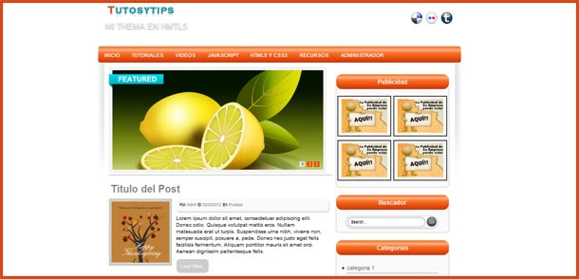
y al final veremos el resultado.
Comencemos con la estructuración del documento base en HTML5

1 – Doctype Y la etiqueta Head
Bueno, Primero definimos el doctype en su nueva forma, (ver info aqui) luego abrimos la etiqueta head y colocamos lo que no debe de faltar en un documento web HTML5 es decir las etiquetas basicas del head (Ver info aqui), a esto agregamos un enlace a la hoja de estilos y un enlace a la librería Modernizr(Ver info aqui) Y añadimos otro enlace a html5shiv para afirmar más la compatibilidad de html5 con los antiguos navegadores. Y sería algo más o menos así el código:
1  2  3  4  5  6  7  8  9 | <!DOCTYPE HTML>  <html lang="es">  <head>  <meta charset="utf-8" />  <title>tutos y tips / pagina web en html5</title>  <link href="style.css" rel="stylesheet" type="text/css">  <!--[if IE]><script src="http://html5shiv.googlecode.com/svn/trunk/html5.js"></script><![endif]-->  <script src="modernizr-2.0.6.min.js"></script>  </head>

2 – La etiqueta Body
Antes de ocuparnos del contenido primero tenemos que colocar la etiquetapero le asignamos una clase seria así:
1 | <body class="contenedor-general">

3 – el Header
Para el header agregamos la nueva etiqueta <header> dentro de ella colocamos el logo por medio de la etiqueta <figure> y el lema en h1 por medio de la etiqueta <figcaption>, después colocamos un div con la clase redes para meter los logos de las redes sociales y cerramos la etiqueta header. Y quedaria algo asi:
1  2  3  4  5  6  7  8  9  10  11  12  13  14  15 | <!-- comienzo header-->  <header>  <figure class="logo">  <img src="imagenes/logo.jpg" alt="logo" />  <figcaption>  <h1>Mi Thema en HMTL5</h1>  </figcaption>  </figure>  <div class="redes">  <img src="imagenes/red1.png" alt="redes" />  <img src="imagenes/red2.png" alt="redes" />  <img src="imagenes/red3.png" alt="redes" />  </div>  </header>  <!-- fin header-->

4 – La etiqueta Nav
Para la navegación vamos a utilizar la etiqueta nav conteniendo una lista desordenada con sus respectivo ítem de lista en enlaces. Sería algo así:
1  2  3  4  5  6  7  8  9  10  11  12  13 | <!-- comienzo navegacion-->  <nav>  <ul>  <li><a href="#">Inicio</a></li>  <li><a href="#">Tutoriales</a></li>  <li><a href="#">videos</a></li>  <li><a href="#">Javascript</a></li>  <li><a href="#">Html5 y Css3</a></li>  <li><a href="#">Recursos</a></li>  <li><a href="#">Administrador</a></li>  </ul>  </nav>  <!-- fin navegacion-->

5 – Contenedor o fondo del contenido
Para hacer la simulación del fondo del contenido vamos a utilizar un div y lo cerramos antes del footer.
1 | <div id="sombra-contenido">

6 – Seccion principal etiqueta Section.
En el siguiente código abrimos una etiqueta section para meter la sección de los artículos y dentro metemos un slider por medio de un div y también un articulo por medio de la etiqueta article y dentro de la etiqueta article hacemos la estructura de un articulo o entrada, es decir un texto de entrada una imagen y los tag de autor, fecha y categoría a la que pertenece ese artículo, podemos duplicar esa etiqueta article para simular varios artículos. Luego cerramos la etiqueta article y la etiqueta section.
1  2  3  4  5  6  7  8  9  10  11  12  13  14  15  16  17  18  19  20  21  22  23  24  25  26 | <!-- comienzo de la seccion principal -->  <section class="articulos">  <div id="slider">  <img src="imagenes/slider.jpg" alt="slider" />  </div>  <!-- comienzo del articulo-->  <article class="post">  <h2><a href="#">Titulo del Post</a></h2>  <figure>  <a href="#"><img src="imagenes/img-post.jpg" alt="img-post" /></a>  </figure>  <p class="meta">Por <a href="#">Admin</a> El <a href="#">30/05/2012.</a> En <a href="#">Pruebas</a></p>  <p>Lorem ipsum dolor sit amet, consectetuer  adipiscing elit. Donec odio. Quisque volutpat  mattis eros. Nullam malesuada erat ut turpis.  Suspendisse urna nibh, viverra non, semper  suscipit, posuere a, pede.  Donec nec justo eget felis facilisis fermentum.  Aliquam porttitor mauris sit amet orci.  Aenean dignissim pellentesque felis.</p>  <div class="leermas"><a href="#">Leer Mas..</a></div>  </article>  <!-- fin del articulo-->  </section>  <!-- fin de la seccion-->

7 – Sidebar por medio de la etiqueta Aside
Para el sidebar vamos a utilizar la etiqueta aside y vamos a definir los diferentes bloques para cada modulo, para el de publicidad, el buscador, las categorías, y la información importante por medio de un div con una clase bloque aside, dentro de los bloque siempre va un titulo en un H3 y definimos cada contenido individualmente, unas imágenes para la publicidad, un form con las nuevas propiedades html5 para la búsqueda, una lista para las categorías y un párrafo con una clase para las informaciones importante. Y cerramos la etiqueta aside. Sería algo más o menos así:
1  2  3  4  5  6  7  8  9  10  11  12  13  14  15  16  17  18  19  20  21  22  23  24  25  26  27  28  29  30  31  32  33  34  35  36  37  38  39  40  41  42  43  44  45  46  47  48  49  50  51  52 | <!-- comienzo del aside o barra lateral-->  <aside>  <div class="bloques-aside">  <h3>Publicidad</h3>  <ul>  <li class="publicidad">  <img src="imagenes/publicidad.jpg" alt="publicidad" />  </li>  <li class="publicidad">  <img src="imagenes/publicidad.jpg" alt="publicidad" />  </li>  <li class="publicidad">  <img src="imagenes/publicidad.jpg" alt="publicidad" />  </li>  <li class="publicidad">  <img src="imagenes/publicidad.jpg" alt="publicidad" />  </li>  </ul>  </div>  <div class="bloques-aside">  <h3>Buscador</h3>  <form class="searchform">  <input type="text" onblur="if (this.value == '') {this.value = 'Buscar...';}" onfocus="if (this.value == 'Search...') {this.value = '';}" value="Search..." class="searchfield">  <input type="button" value="Go" class="searchbutton">  </form>  </div>  <div class="bloques-aside">  <h3>Categorias</h3>  <ul class="categoria">  <li><a href="#">categoria 1</a></li>  <li><a href="#">categoria 2</a></li>  <li><a href="#">categoria 3</a></li>  <li><a href="#">categoria 4</a></li>  <li><a href="#">categoria 5</a></li>  <li><a href="#">categoria 6</a></li>  <li><a href="#">categoria 7</a></li>  </ul>  </div>  <div class="bloques-aside">  <h3>Informacion Importante</h3>  <p class="info">  <img src="imagenes/img-post.jpg" alt="img-post" />  Lorem ipsum dolor sit amet, consectetuer adipiscing elit.  Donec odio. Quisque volutpat mattis eros. Nullam malesuada erat ut turpis.  Suspendisse urna nibh, viverra non, semper suscipit, posuere a, pede.  Donec nec justo eget felis facilisis fermentum. Aliquam porttitor mauris sit amet orci.  Aenean dignissim pellentesque felis.  </p>  </div>  </aside>  <!-- fin de la aside-->

8 – El pie de pagina por medio de la etiqueta footer y cierre del html
Bueno para el pie de página vamos a utilizar la etiqueta <footer> dentro vamos hacer una navegación por medio de una lista desordenada y el copyright, cerramos el footer, cerramos el body y cerramos el html.
1  2  3  4  5  6  7  8  9  10  11  12  13  14  15  16 | <footer>  <nav class="footer">  <ul>  <li><a href="#">Inicio</a></li>  <li><a href="#">Tutoriales</a></li>  <li><a href="#">videos</a></li>  <li><a href="#">Javascript</a></li>  <li><a href="#">Html5 y Css3</a></li>  <li><a href="#">Recursos</a></li>  <li><a href="#">Administrador</a></li>  </ul>  </nav>  © 2012 tutosytips.com - un plantilla creada en html5 y css3  </footer>  </body>  </html>
¡¡Listo, tenemos la estructura de el documento en totalmente en HTML5!!
- See more at: http://www.tutosytips.com/hagamos-un-sitio-en-html5-y-css3-parte-1/#sthash.BCxxpz4c.dpuf

2- HTML Básico Hipervínculos
Holaaaa amigos!! Seguimos con HTML5 sin descanso. Hoy continuamos con una clase bien sencillita para todos, veremos como hacer títulos, párrafos, saltos de línea, hipervínculos y hipervínculos a partir de una imagen.
PASO 1¿Quieres instalar Dreamweaver6 para poder crear tu página web?
Click aqui para guía de instalación Dreamweaver6
PASO 2 ¿Quieres conocer los primeros pasos con Dreamweaver?
Click aqui para conocer los primeros pasos
El PASO 3 Es esta misma entrada. Así que mejor no te muevas y empecemos!
Una vez hayamos abierto un nuevo documento html, lo primero que tenemos que hacer es guardarlo con el nombre de "index.html". Esto lo hacemos para poder tener acceso a nuestra página web y comprobar los resultados de nuestros cambios siempre que queramos.
Para ello abrimos un nuevo documento html desde dreamweaver y seleccionamos la pestaña Archivo... Guardar como... y lo llamamos "index.html"
De esta forma tendremos nuestro index.html guardado en nuestro ordenador y podremos revisar los cambios que vayamos haciendo en nuestra página web o código html.
Este será nuestro código HTML5, es muy muy básico y no tiene apenas ningún contenido. Como podeis ver le hemos añadido un título: <title>primerospasoshtml5</title> y una cabeza de texto <h1> con el nombre de <h1> TUTORIALIES HTML5 BÁSICOS </h1>
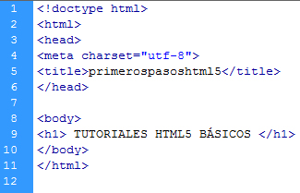
Si abrimos nuestro index.html para comprobar los resultados lo que veremos exactamente será el <h1> que hemos incorporado dentro del <body> y nada más. Ahora lo que haremos será añadirle un pequeño párrafo y enseñaremos a cómo hacer saltos de linea.
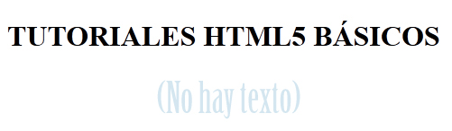

Si queremos añadir información, lo que tenemos que hacer es crear un párrafo con las etiquetas <p></p> dentro del body, es fácil. Para hacer saltos de línea usaremos la etiqueta <br/>. Esta etiqueta en cualquiera de nuestros textos ya que si queremos hacer un salto de línea tendremos que usarla. Como podreis observar esta etiqueta no tiene abertura como: <br> Simplemente se coloca <br/> delante o al principio de cada texto que queramos hacer un salto de linea. Ejemplo:

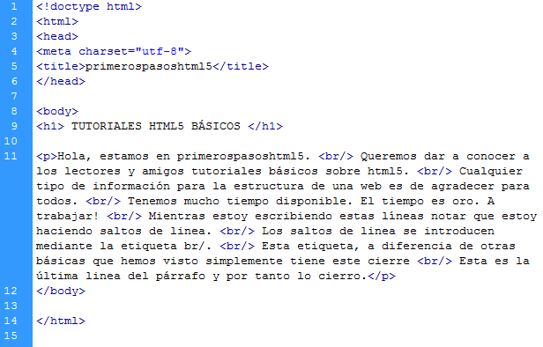

De esta forma si abrimos nuestro index, veremos los saltos de línea y el párrafo que hemos incoroporado a nuestro texto. Detrás de cada etiqueta <br/> Hay un salto de línea y nos permite organizar mejor el texto. Lo mostramos en la siguiente imagen:

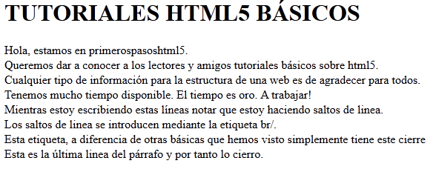

Una vez tengamos aprendida la función de las etiquetas <p> </p> (párrafo) y <br/> (salto de línea) Podemos pasar al segundo nivel de esta entrada. La experiencia con html5 se aprende con la práctica. Ahora crearemos hipervínculos y alguna cosita más. Empecemos!

1.0 HIPERVÍNCULOS

Para empezar podemos añadir imágenes a nuestra página web con la etiqueta <img> y </img>. Pero para crear un Hipervinculo a partir de una imagen utilizamos la etiqueta <a> con su respectivo cierre </a>. Esta irá seguida de un "href" el cual tiene la función de hacer referencia a la web donde tenemos pensado direccionar. La estructura de nuestro primer hipervínculo nos quedaría así de bonita:

< a href= "direccióndelaweb"> Texto que aparecerá < /a>

Ejemplo:

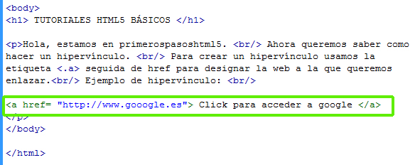

Como vemos el <a href va seguido de un =. Un espacio, las comillas" para abrir la dirección web donde tenemos pensado direccionar, el cierre de comillas", el cierre de > y el texto que queramos colocar para que sea visible en el hipervinculo. Para finalizar, cerramos la </a>. Y tenemos creado nuestro primer hipervínculo. Es importante escribirlo todo bien para que no haya ningún error.
Click para acceder a google
Uppssssssssss!! ¿Alguien se fijó en el error de la imagen de arriba?
¿Desde cuando gooogle tiene tres Os? Los errores como este son frecuentes cometerlos al principio. Hay que fijarse bien en todos los símbolos que cerramos, abrimos y que no se nos escape nada. Dreamweaver CS6 y otros programas tienen un corrector que nos avisa cuando algún código no está como debería.

1.1 ¿Como convertir una imagen en hipervínculo?
Bueno, ya sabemos hacer hipervínculos a partir de un texto, (hay que prácticar para recordar.) Ahora Lo que haremos es convertir una imagen en hipervínculo. Para ello necesitaremos una imagen y conocer la siguiente etiqueta:
<a href= "direccióndelaweb"><img border=0 src="nombredeimagen.jpg"> </a>
Es importante que la imagen esté guardada en la misma carpeta que el documento html donde lo estás creando, si no es así, la imagen no se verá. En el caso de que estés utilizando una imagen que esté en una carpeta distinta (por ejemplo ‘images’) tendrás que modificar la línea de esta forma:
<a href= "direccióndelaweb"><img border="0″ src="images/nombredeimagen.jpg"> </a>
De esta forma simple, al hacer click con el ratón sobre la imagen, automáticamente pasaremos a la página deseada. Pongamos un ejemplo con una imagen de diseño básico html5.
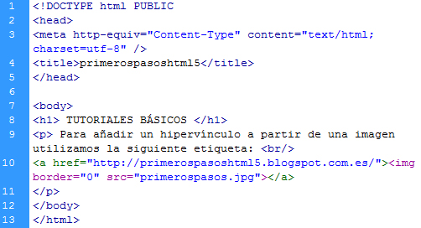
Como vemos con el <a href> nos dirigimos a la dirección de este blog y la imagen que utilizamos por src tiene por nombre "primerospasos.jpg"
Existen otras posibilidades a la hora de crear enlaces, por ejemplo puedes llegar a crear un botón. Pero para ello es mejor utilizar JavaScript, que es un sencillo lenguaje de programación gracias al cual podemos mejorar sensiblemente el aspecto de nuestras páginas.
Como ya se ha explicado en el tutorial anterior de el Uso básico de la etiqueta Audio en HTML5, la etiqueta VIDEO también tiene un peso muy fuerte en HTML5 por que viene a facilitarnos las cosas en cuanto a la necesidad de agregar contenido audio visual en nuestra pagina Web. Agregar video en HTML5 no tiene mucha complejidad, es parecido a la etiqueta AUDIO, es muy fácil y rápido de escribir.

Veamos como se usa la etiqueta video
La etiqueta <video> es la etiqueta que mas fama se hizo ya que el video en Internet implica muchas innovaciones desde que Flash Player nos propuso usar video con calidad HD y el codec H.264, ejemplos como YouTube nos dejaron ver el poder del video en Internet.
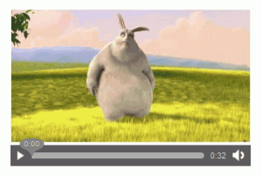
Vista previa del reproductor por defecto de Firefox
La manera mas importante de implementarla es de esta manera:
1 | <video src="video.mp4" width="640" height="360" controls autoplay preload></video>
Expliquemos los atributos de la etiqueta:
- SRC: Nos enlaza el archivo de video que queremos reproducir.
- WIDTH: Nos define el ancho del video en pixeles.
- HEIGHT: Nos define la altura del video en pixeles.
- CONTROLS: Nos permite implementar los controles del reproductor por defecto del navegador como, botón play-pause, seek y volumen.
- AUTOPLAY: Nos permite reproducir el archivo de video desde que se carga la pagina.
- PRELOAD: Nos carga un poco el archivo de video antes de iniciar la reproducción en el buffer para que no se trabe por reproducir mas de lo que carga.
Los atributos de esta etiqueta como pueden ver son casi los mismos que en la etiqueta de AUDIO pero como es algo visual, necesitamos darle un ancho y un alto forzosamente.

Implementación de formatos de video
Al igual que en la etiqueta AUDIO tenemos muchos formatos de video que debemos implementar ya que cada motor de renderizado de los navegadores tiene soporte para un codec de video diferente.
Veamos la tabla de compatibilidad
- Gecko: OGG
- WebKit: OGG, H.264, WebM
- Safari e Internet Explorer 9 (WebKit – Trident): H.264
- Presto: OGG, H.264
Ya que sabemos que tipos de codecs acepta cada navegador, podemos pasar a la siguiente parte de este tutorial. Hay que hacer que todos los navegadores acepten en la etiqueta video todos los formatos de video.
Ahora tiene un poco de complejidad igual que en AUDIO solo hay que poner los diferentes SOURCE para cada formato de video.
1  2  3  4  5  6  7 | <video width="640" height="360" controls autoplay preload>  <source src="mivideo.mp4" type='video/mp4; codecs="avc1,mp4a"' />  <source src="mivideo.ogv" type='video/ogg; codecs="theora,vorbis"' />  <source src="mivideo.webm" type='video/webm; codecs="vp8,vorbis"' />  </video>
Como ven, la diferencia es poca, ahora solo quitamos el atributo SRC y agriamos losSOURCE de los diferentes archivos de video.
- SRC: Nos enlaza el archivo de video que queremos reproducir.
- Type: Le decimos que tipo de video o codec va reproducir
Es bastante fácil de usar esta etiqueta y podemos jugar mucho con los estilos deCSS para darle estilo, y si practicamos mucho podemos empezar a crear un reproductor mas personalizado.
En Internet Explorer 9 podemos usar el formato WEBM con un Plugin de Googlepara los que quieran tener soporte de este formato.
Y algunas herramientas para convertir videos a otros formatos
- Miro Video Converter
- Handbrake
- PandaStream
- Zencoder
- Encoding
Es todo para empezar con esta etiqueta, gracias por leernos y suerte con la practica.

